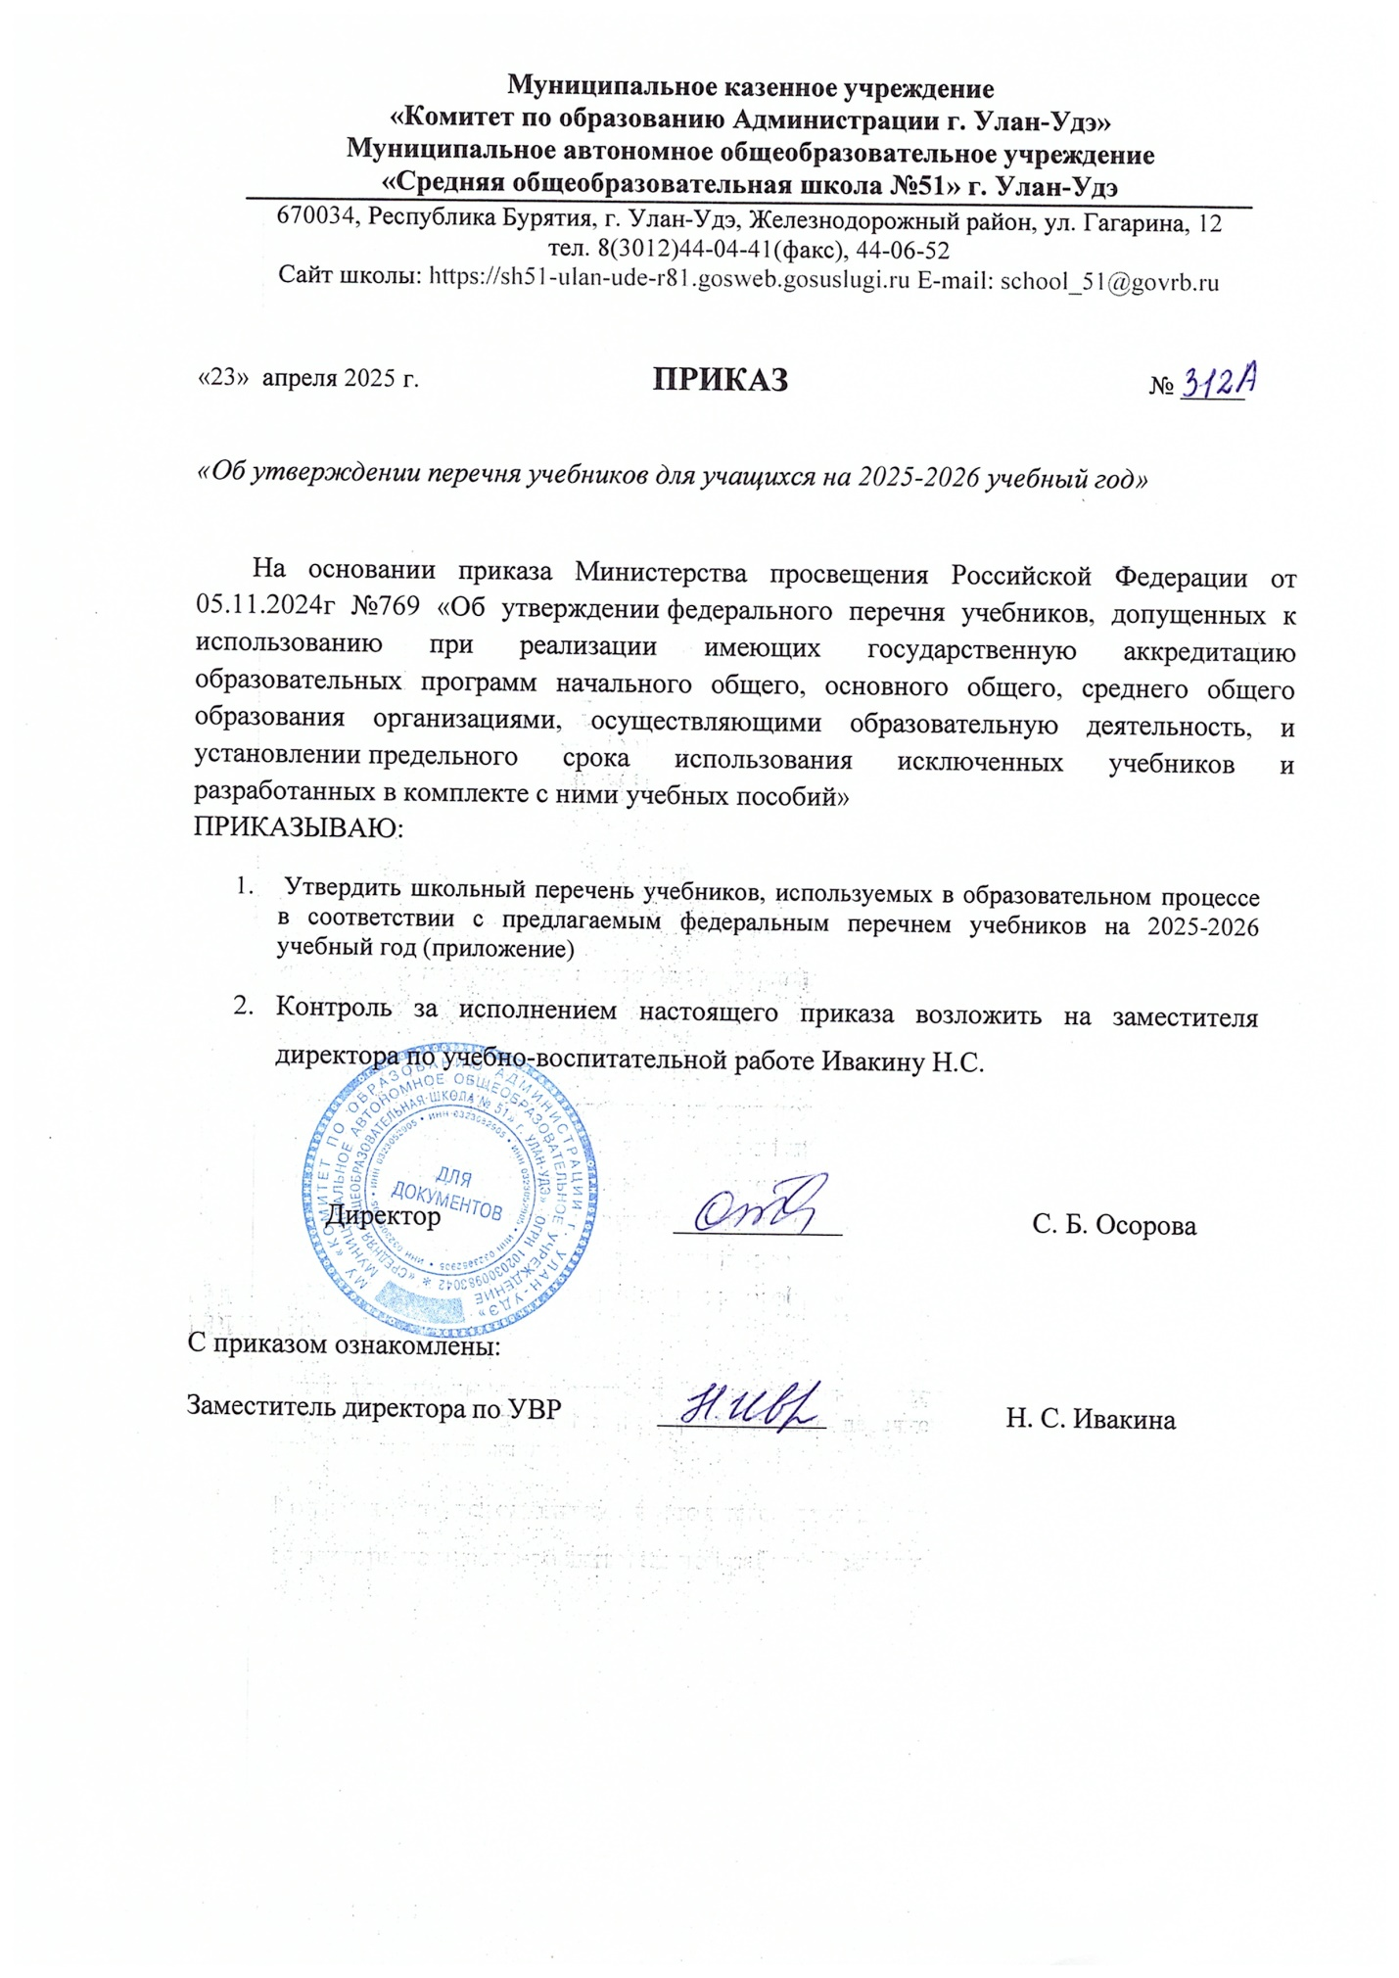

**Муниципальное казенное учреждение**

**«Комитет по образованию Администрации г. Улан-Удэ»**

**Муниципальное автономное общеобразовательное учреждение**

**«Средняя общеобразовательная школа №51» г. Улан-Удэ**

670034, Республика Бурятия, г. Улан-Удэ, Железнодорожный район, ул. Гагарина, 12

тел. 8(3012)44-04-41(факс), 44-06-52

Сайт школы: https://sh51-ulan-ude-r81.gosweb.gosuslugi.ru E-mail: [school_51@](mailto:school_51@ulan-ude-eg.ru)govrb[.ru](mailto:school_51@ulan-ude-eg.ru)

|  |
| --- |
| «23» апреля 2025 г. **ПРИКАЗ**  № _____ |

*«Об утверждении перечня учебников для учащихся на 2025-2026 учебный год»*

На основании приказа Министерства просвещения Российской Федерации от 05.11.2024г №769 «Об утверждении [федерального перечня учебников, допущенных к использованию при реализации имеющих государственную аккредитацию образовательных программ начального общего, основного общего, среднего общего образования организациями, осуществляющими образовательную деятельность](https://docs.cntd.ru/document/1310504426#6560IO), и установлении [предельного срока использования исключенных учебников и разработанных в комплекте с ними учебных пособий](https://docs.cntd.ru/document/1310504426#6580IP)»

ПРИКАЗЫВАЮ:

1. Утвердить школьный перечень учебников, используемых в образовательном процессе в соответствии с предлагаемым федеральным перечнем учебников на 2025-2026 учебный год (приложение)
2. Контроль за исполнением настоящего приказа возложить на заместителя директора по учебно-воспитательной работе Ивакину Н.С.

|  |  |  |
| --- | --- | --- |
| Директор | ____________ | С. Б. Осорова |

С приказом ознакомлены:

|  |  |  |
| --- | --- | --- |
| Заместитель директора по УВР | ____________ | Н. С. Ивакина |

Приложение

**1 класс**

1 Азбука (в 2 частях) Горецкий В.Г., Кирюшкин В.А., Виноградская Л.А. и др. «Издательство «Просвещение»

2 Русский язык Канакина В.П., Горецкий В.Г. «Издательство «Просвещение»

3 Литературное чтение (в 2 частях) Климанова Л.Ф.. Горецкий В.Г., Голованова М.В. и др. АО «Издательство «Просвещение»

4 Математика (в 2 частях) Моро В.И., Волкова С.И., Степанова С.В. «Издательство «Просвещение»

5 Окружающий мир (в 2 частях) Плешаков А.А. «Издательство «Просвещение»

6 Изобразительное искусство Неменская Л.А./Под ред. Неменского Б.М. «Издательство «Просвещение»

7 Музыка Критская Е.Д., Сергеева Т.П., Шмагина Т.С. «Издательство «Просвещение»

8 Технология Лутцева Е.А., Зуева Т.П. «Издательство «Просвещение»

**2 класс**

1 Русский язык (в 2 частях) Канакина В.П., Горецкий В.Г. «Издательство «Просвещение»

2 Литературное чтение (в 2 частях) Климанова Л.Ф.. Горецкий В.Г., Голованова М.В. и др. «Издательство «Просвещение»

3 Английский язык (в 2 частях) Быкова Н.И., Дули Д., Поспелова М.Д. и др «Издательство «Просвещение»

4 Математика (в 2 частях) Моро В.И., Бантова М.А., Бельтюкова Г.В. и др. «Издательство «Просвещение»

5 Окружающий мир (в 2 частях) Плешаков А.А. «Издательство «Просвещение»

6 Изобразительное искусство Коротеева Е.И./под ред. Неменского Б.М. «Издательство «Просвещение»

7 Музыка Критская Е.Д., Сергеева Т.П., Шмагина Т.С. «Издательство «Просвещение»

8 Технология Лутцева Е.А., Зуева Т.П. «Издательство «Просвещение»

**3 класс**

1 Русский язык (в 2 частях) Канакина В.П., Горецкий В.Г. «Издательство «Просвещение»

2 Литературное чтение (в 2 частях) Климанова Л.Ф.. Горецкий В.Г., Голованова М.В. и др. «Издательство «Просвещение»

3 Английский язык (в 2 частях) Быкова Н.И., Дули Д., Поспелова М.Д. и др «Издательство «Просвещение»

4 Математика (в 2 частях) Моро В.И., Бантова М.А., Бельтюкова Г.В. и др. «Издательство «Просвещение»

5 Окружающий мир (в 2 частях) Плешаков А.А. «Издательство «Просвещение»

6 Изобразительное искусство Горяева Н. А., Неменская Л. А., Питерских А. С. и др./ под ред. Неменского Б. М. «Издательство «Просвещение»

7 Музыка Критская Е.Д., Сергеева Т.П., Шмагина Т.С. «Издательство «Просвещение»

8 Технология Лутцева Е.А., Зуева Т.П. «Издательство «Просвещение»

**4 класс**

1 Русский язык (в 2 частях) Канакина В.П., Горецкий В.Г. «Издательство «Просвещение»

2 Литературное чтение (в 2 частях) Климанова Л.Ф.. Горецкий В.Г., Голованова М.В. и др. «Издательство «Просвещение»

3 Английский язык (в 2 частях) Быкова Н.И., Дули Д., Поспелова М.Д. и др «Издательство «Просвещение»

4 Математика (в 2 частях) Моро В.И., Бантова М.А., Бельтюкова Г.В. и др. «Издательство «Просвещение»

5 Окружающий мир (в 2 частях) Плешаков А.А., Крючкова Е.А. «Издательство «Просвещение»

6 Изобразительное искусство Горяева Н. А., Неменская Л. А., Питерских А. С. и др./ под ред. Неменского Б. М. «Издательство «Просвещение»

7 Музыка Критская Е.Д., Сергеева Т.П., Шмагина Т.С. «Издательство «Просвещение»

8 Технология Лутцева Е.А., Зуева Т.П. «Издательство «Просвещение»

10 Основы религиозных культур и светской этики. Основы мировых религиозных культур Виноградова Н.Ф. «Издательство «Просвещение»

**5 класс**

1 Русский язык (в 2 частях) Ладыженская Т.А., Баранов М.Т., Тростенцова Л.А. и др. «Издательство «Просвещение»

2 Литература (в 2 частях) Коровин В.Я., Журавлев В.П., Коровин В.И. «Издательство «Просвещение»

3 Английский язык Ваулина Ю.Е., Дули Д., Подоляко О.Е. и др. «Издательство «Просвещение»

4 Всеобщая история. История Древнего мира. Мединский В.Р., Чубарьян А.О. «Издательство «Просвещение»

5 География Алексеев А.И., Николина В.В., Липкина Е.К. и др. «Издательство «Просвещение»

6 Математика (в 2 частях) Виленкин Н.Я., Жохов В.И., Чесноков А.С. и др. «Издательство «Просвещение»

7 Биология Пасечник В.В., Суматохин С.В., Гапонюк З.Г., Швецов Г.Г./под ред. Пасечника В.В. «Издательство «Просвещение»

8 Изобразительное искусство Горяева Н. А., Островская О. В./ под ред. Неменского Б. М. «Издательство «Просвещение»

9 Музыка Сергеева Г.П., Критская Е.Д. «Издательство «Просвещение»

10 Технология Глозман Е.С., Кожина О.А., Хотунцев Ю.Л., Кудакова Е.Н. и др. «Издательство «Просвещение»

11 Бурятский язык Содномов С.Ц., Содномова Б.Д. Бэлиг

**6 класс**

1 Русский язык (в 2 частях) Баранов М.Т., Ладыженская Т.А., Тростенцова Л.А. и др. «Издательство «Просвещение»

2 Литература (в 2 частях) Полухина В.П., Коровина В.Я., Журавлев В.П. и др./ под ред. Коровины «Издательство «Просвещение»

3 Английский язык Ваулина Ю.Е., Дули Д., Подоляко О.Е. и др. «Издательство «Просвещение»

4 История. Всеобщая история. История Средних веков. Абрамов А.В., Рогожкин В.А., Тырин С.В./под ред. Мединского В.Р. «Издательство «Просвещение»

5 История. История Всеобщая история. История Средних веков 1. Мединский В.Р., Торкунов А.В. История. История России. IX-начало XVI в. 2.Мединский В.Р., Чубарьян А.О. «Издательство «Просвещение»

6 Обществознание Боголюбов Л.Н. «Издательство «Просвещение»

7 География Алексеев А.И., Николина В.В., Липкина Е.К. и др. «Издательство «Просвещение»

8 Математика (в 2 частях) Виленкин Н.Я., Жохов В.И., Чесноков А.С. и др. «Издательство «Просвещение»

9 Биология Пасечник В.В., Суматохин С.В., Гапонюк З.Г., Швецов Г.Г./под ред. Пасечника В.В. «Издательство «Просвещение»

10 Изобразительное искусство Неменская Л.А./под ред. Неменского Б.М. ООО «Дрофа»

11 Музыка Науменко Т.И., «Издательство «Просвещение»

14 Бурятский язык Содномов С.Ц., Надагурова А.А. Бэлиг

**7 класс**

1 Русский язык (в 2 частях) Баранов М.Т., Ладыженская Т.А., Тростенцова Л.А. и др. «Издательство «Просвещение»

2 Литература (в 2 частях) Коровина В.Я., Журавлев В.П., Коровин В.И. «Издательство «Просвещение»

3 Английский язык Ваулина Ю.Е., Дули Д., Подоляко О.Е. и др. «Издательство «Просвещение»

4 История. История России. XVI - XVII вв. Мединский В.Р., Торкунов А.В. «Издательство «Просвещение»

5 Мединский В.Р., Чубарьян А.О. История. Всеобщая история. История Нового времени. Конец XV - XVII в. «Издательство «Просвещение»

6 Обществознание Боголюбов Л.Н. «Издательство «Просвещение»

7 География Алексеев А.И., Николина В.В., Липкина Е.К. и др. «Издательство «Просвещение»

8 Алгебра Макарычев Ю.Н., Миндюк Н.Г., Нешков К.И. и др./ Под ред. Теляковского С.А. «Издательство «Просвещение»

9 Геометрия Атанасян Л.С., Бутузов В.Ф., Кадомцев С.Б. и др. «Издательство «Просвещение»

10 Вероятность и статистика (в 2 частях) Высоцкий И.Р., Ященко И.В. «Издательство «Просвещение»

11 Информатика Босова Л.Л., Босова А.Ю. «Издательство «Просвещение»

12 Физика Перышкин И.М., Иванов А.И. «Издательство «Просвещение»

13 Биология Пасечник В.В., Суматохин С.В., Гапонюк З.Г., Швецов Г.Г./под ред. Пасечника В.В. «Издательство «Просвещение»

14 Музыка Сергеева Г.П., Критская Е.Д. «Издательство «Просвещение»

15 Бурятский язык Содномов С.Ц., Найданова В.А. Бэлиг

**8 класс**

1 Русский язык Бархударов С.Г., Крючков С.Е., Максимов Л.Ю. и др. «Издательство «Просвещение»

2 Литература (в 2 частях) Коровина В.Я., Журавлев В.П., Коровин В.И. «Издательство «Просвещение»

3 Английский язык Ваулина Ю.Е., Дули Д., Подоляко О.Е. и др. «Издательство «Просвещение»

4 История. История России. XVIII - начало XIX в. 1. Мединский В.Р., Торкунов А.В. История.

5 История. Всеобщая история. История Нового времени. XVIII - начало XIX в. Мединский В.Р., Чубарьян А.О.

6 Обществознание

7 География Алексеев А.И., Николина В.В., Липкина Е.К. и др. «Издательство «Просвещение»

8 Алгебра Макарычев Ю.Н., Миндюк Н.Г., Нешков К.И. и др./ Под ред. Теляковского С.А. «Издательство «Просвещение»

9 Геометрия Атанасян Л.С., Бутузов В.Ф., Кадомцев С.Б. и др. «Издательство «Просвещение»

10 Информатика Босова Л.Л., Босова А.Ю. ООО «БИНОМ. Лаборатория знаний»

11 Физика Перышкин И.М., Иванов А.И. «Издательство «Просвещение»

12 Биология Пасечник В.В., Суматохин С.В., Гапонюк З.Г., Швецов Г.Г./под ред. Пасечника В.В. «Издательство «Просвещение»

13 Химия Рудзитис Г.Е., Фельдман Ф.Г. «Издательство «Просвещение»

14 Бурятский язык Содномов С.Ц., Надагурова А.А. Бэлиг

**9 класс**

1 Русский язык Бархударов С.Г., Крючков С.Е., Максимов Л.Ю. и др. «Издательство «Просвещение»

2 Литература (в 2 частях) Коровина В.Я., Журавлев В.П., Збарский И.С. и др./ под ред. Коровиной В.Я. «Издательство «Просвещение»

3 Английский язык Кузовлев В.П., Лапа Н.М., Перегудова Э.Ш. и др. «Издательство «Просвещение»

4 История. История России. 1825-1914 гг (в 2 частях) Мединский В.Р., Торкунов А.В.

5 История. Всеобщая история. История Нового времени. XIX - начало XX в. Мединский В.Р., Чубарьян А.О.

6 Обществознание

7 География Алексеев А.И., Низовцев В.А., Ким Э.В. и др./Под ред. Алексеева А.И. ООО «Дрофа»

8 Алгебра Мерзляк А.Г., Полонский В.Б., Якир М.С./Под ред. Подольского В.Е. ООО «Издательский центр «ВЕНТАНА-ГРАФ»

9 Геометрия Мерзляк А.Г., Полонский В.Б., Якир М.С./Под ред. Подольского В.Е. ООО «Издательский центр «ВЕНТАНА-ГРАФ»

10 Информатика Босова Л.Л., Босова А.Ю. ООО «БИНОМ. Лаборатория знаний»

11 Физика Перышкин А.В., Гутник Е.М. ООО «ДРОФА»

12 Биология Пасечник В.В., Суматохин С.В., Гапонюк З.Г., Швецов Г.Г./под ред. Пасечника В.В. «Издательство «Просвещение»

13 Химия Рудзитис Г.Е., Фельдман Ф.Г. АО «Издательство «Просвещение»

14 Основы безопасности жизнедеятельности

15 Черчение Ботвинников А.Д., Виноградов В.Н., Вышнепольский И.С. ООО «Дрофа»

ООО «Издательство Астрель»

**10 класс**

1 Русский язык (в 2 частях) – базовый уровень, 10-11 класс Гольцова Н.Г., Шамшин И.В., Мищерина М.А. ООО «Русское слово-учебник»

2 Литература (в 2 частях) – базовый уровень Лебедев Ю.В. «Издательство «Просвещение»

3 Английский язык Афанасьева О.В.. Михеева И.В., Баранова К.М. ООО «Дрофа»

4 История. История России. 1941 — 1945 годы

Мединский В.Р., Торкунов А.В. ООО «Русское слово-учебник»

5 История. Всеобщая история. 1941 — 1945 годы Мединский В.Р., Чубарьян А.О. «Издательство «Просвещение»

6 Обществознание Боголюбов Л.Н., Аверьянов Ю.А., Белявский А.В. и др./Под ред. Боголюбова Л.Н., Лазебниковой М.В. «Издательство «Просвещение»

7 География, 10-11 класс Максаковский В.П. «Издательство «Просвещение»

8 Алгебра Мерзляк А.Г., Полонский В.Б., Якир М.С./Под ред. Подольского В.Е. ООО «Издательский центр «ВЕНТАНА-ГРАФ»

9 Геометрия Мерзляк А.Г., Полонский В.Б., Якир М.С./Под ред. Подольского В.Е. ООО «Издательский центр «ВЕНТАНА-ГРАФ»

10 Информатика Семакин И.Г., Хеннер Е.К., Шеина Т.Ю. ООО «БИНОМ. Лаборатория знаний»

11 Физика КАСЬЯНОВ ПРОСВЕЩЕНИЕ

12 Биология Беляев Д.К., Дымшиц Г.М., Кузнецова Л.Н. и др./Под оед. Беляева Д.К., Дымшица Г.М. ООО «Дрофа»

13 Химия Рудзитис Г.Е., Фельдман Ф.Г. АО «Издательство «Просвещение»

**11 класс**

1 Русский язык (в 2 частях) – базовый уровень, 10-11 класс Гольцова Н.Г., Шамшин И.В., Мищерина М.А. ООО «Русское слово-учебник»

2 Английский язык Афанасьева О.В.. Михеева И.В., Баранова К.М. ООО «Дрофа»

3 История. История России. 1945 гол — начало XXI века. Мединский В.Р., Торкунов А.В. «Издательство «Просвещение»

4 История. Всеобщая история. 1945 год - начало XXI века. Мединский В.Р., Чубарьян А.О. «Издательство «Просвещение»

5 Обществознание Боголюбов Л.Н., Аверьянов Ю.А., Белявский А.В. и др./Под ред. Боголюбова Л.Н., Лазебниковой М.В. «Издательство «Просвещение»

6 География, 10-11 класс Максаковский В.П. «Издательство «Просвещение»

7 Алгебра Мерзляк А.Г., Полонский В.Б., Якир М.С./Под ред. Подольского В.Е. ООО «Издательский центр «ВЕНТАНА-ГРАФ»

8 Геометрия Мерзляк А.Г., Полонский В.Б., Якир М.С./Под ред. Подольского В.Е. ООО «Издательский центр «ВЕНТАНА-ГРАФ»

9 Информатика Семакин И.Г., Хеннер Е.К., Шеина Т.Ю. ООО «БИНОМ. Лаборатория знаний»

10 Физика КАСЬЯНОВ

11 Биология Беляев Д.К., Дымшиц Г.М., Кузнецова Л.Н. и др./Под оед. Беляева Д.К., Дымшица Г.М. ООО «Дрофа»

12 Химия Рудзитис Г.Е., Фельдман Ф.Г. «Издательство «Просвещение»